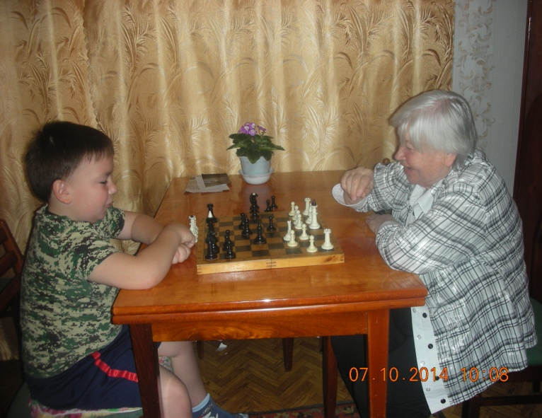 | "Бабушка - Герой!"  Мне хотелось бы рассказать о своей соседке Плясовой Ие Борисовне. Сейчас ей 87 лет, это моя третья бабушка.  К Ие Борисовне я захожу, чтобы поиграть в шахматы. Во время игры она рассказывает о своей жизни в стихах.
Когда началась Великая отечественная война бабушке было 11 лет. Учебный год у неё начинался с 1 октября, потому что весь сентябрь собирали урожай и отправляли на фронт. Она вместе со своими братьями и мамой шили рукавицы и теплые фуфайки; бегали в госпиталь помогать медсестрам, а еще раненым написать письма домой. Вот строки из её стихотворения:
Жили мы на улице Фабричной,
В Соколе - районном городке.
Городок бумажников - обычный
Он стоит на Сухоне реке.
Город жил суровой, тяжкой жизнью:
Школы все под госпитали сданы.
Все отдать для фронта - стало былью
Фронт и тыл единым стал.
Нас детей у мамы было трое.
Надо накормить, одеть, обуть.
Папа в партизанском...
Время злое, а работы...некогда вздохнуть.
Собираясь в школу спозаранку,
Мы мечтали не конфету съесть,
Дали б хлеба черного буханку
Чтоб из целого досыта наесть.
Хлеб в войну по карточкам давали.
Двести граммов - больше ничего...
Жили дружно, хоть и голодали.
Ждали постоянно с фронта письмецо.

Вот такая моя замечательная бабушка, с которой всегда весело и интересно!

Кузнецов Ярослав, 6лет
(Куратор:Тертюкова Т.Л.)

